**Atividade Cassandra**

**Keyspace**

Ao criar um Keyspace tem duas configurações necessárias:

* Class: estratégia de cópia, o 'SimpleStrategy' é a para data center simples, único, e o 'NetworkTopologyStrategy' para mais de 1 data center
* Replication factor – fator de replicação, no caso de data center complexos, definir por data center

Exemplos:





***Hands on:***

CREATE KEYSPACE twitter WITH replication = {'class': 'SimpleStrategy', 'replication_factor' : 1};



**Tabelas**

O primary key são os campos de colunas que concatenados farão a partição da tabela, e ela será ordenada pelo insertion_time.

Exemplos:

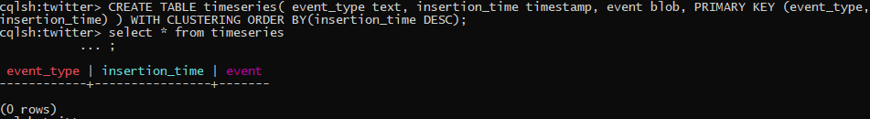

Armazenamento compacto



Cashing: Tamanho de cash que vai manter otimizado, e seta por quantidade de linhas por partição



***Hands on:***

Sem o order by ele automaticamente ordena pela primary key de forma ascendente

CREATE TABLE user( ID integer, name text, email text, PRIMARY KEY (ID))

CREATE TABLE messages ( posted_on bigint, user_id int, user_name text, body text, PRIMARY KEY (user_id, posted_on))

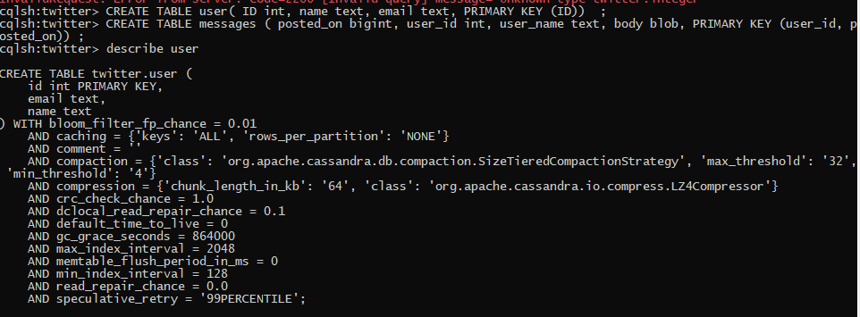

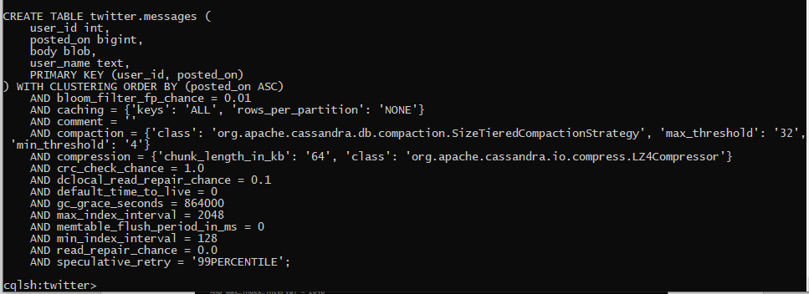

Comandos de alteração de tabela para alterar tipo, adicionar coluna, deletar tabela e apagando dados de uma tabela.

DROP TABLE monkeySpecies;

TRUNCATE monkeySpecies;

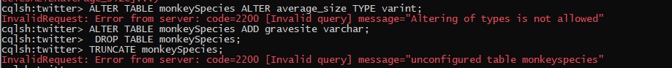

***Hands On***

ALTER TABLE user ADD password text;

ALTER TABLE user ADD password_reset_token text;

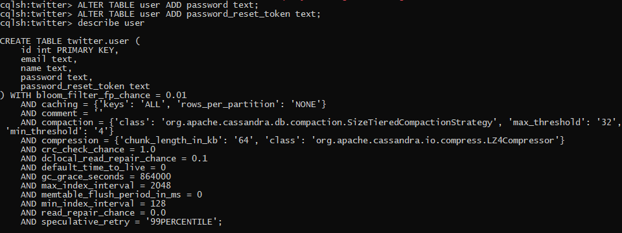

O insert é igual a do sql:

Exemplos aula:

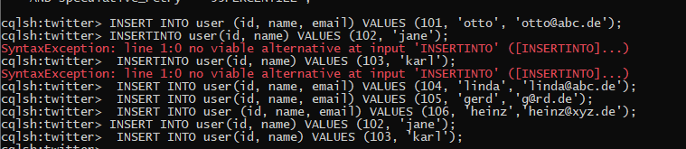

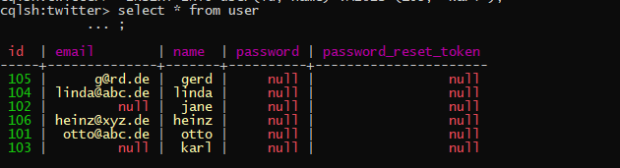

***Hands on:***

INSERT INTO messages(user_id, posted_on, user_name, body) VALUES (101, 1384895178, 'otto', 'Hello World!');

INSERT INTO messages (user_id, posted_on, user_name, body) VALUES (101, 1384895319, 'otto', 'Hello again... ');

INSERT INTO messages(user_id, posted_on, user_name, body) VALUES (104, 1384895222, 'linda', 'Hi, Otto');

INSERT INTO messages (user_id, posted_on, user_name, body) VALUES (103, 1384895223, 'karl', 'Politic sucks');

INSERT INTO messages (user_id, posted_on, user_name, body) VALUES (103, 1384895224, 'karl', 'rhabarber rhabarber rhabarber');

INSERT INTO messages (user_id, posted_on, user_name, body) VALUES (103, 1384895225, 'karl', 'want desperate eat a burger');

INSERT INTO messages (user_id, posted_on, user_name, body) VALUES (103, 1384895226, 'karl', 'Avengers Infinite War has lots of problems about quantic phisics concepts');

INSERT INTO messages(user_id, posted_on, user_name, body) VALUES (103, 1384895227, 'karl', 'Apale shelter');

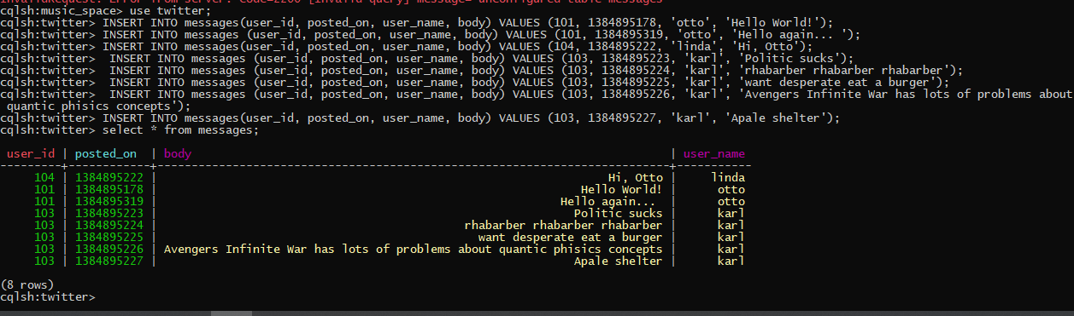

**Colunas**

Existem 4 tipos de colunas multivaloradas

* Set – chave valor simples
* List – array
* Map – chave valor complexo
* Tuples – uma composição de colunas dentro da linha

***Hands on***

***ALTER TABLE user ADD hobbies set<text>;***

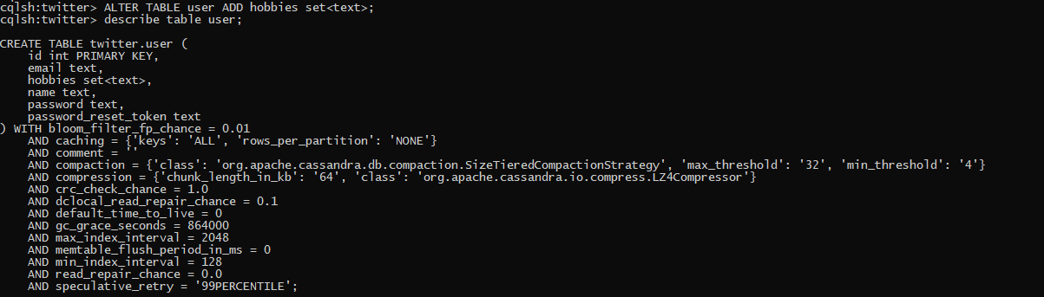

CREATE TABLE followers(

user_id int PRIMARY KEY,

followers list<text>) ;

INSERT INTO followers( user_id, followers) VALUES (101, ['willi','heinz']);

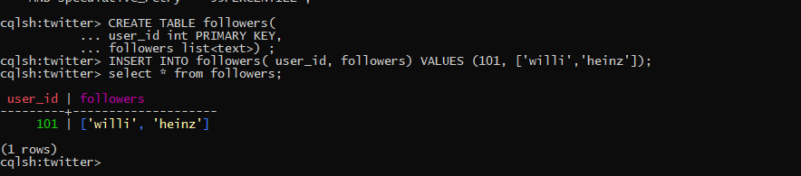



**Select**

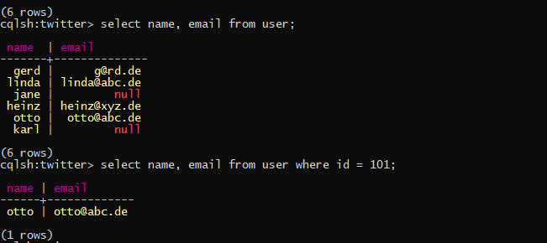

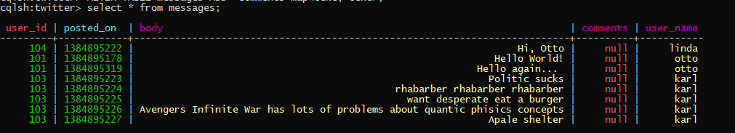

Ao tentar selecionar por um campo que não é a primary key, o Cassandra da erro falando que a performance pode ser ruim e que consegue continuar usando o allow filtering ( que não é recomendado utilizar). O recomendado é criar outra tabela com esse campo como primary key.



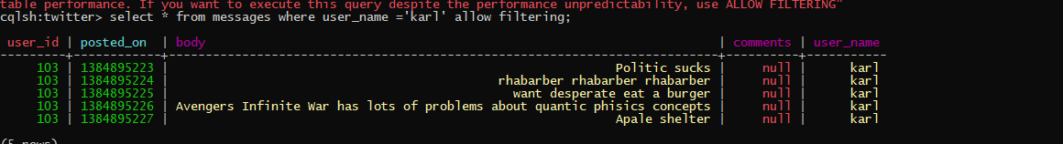

**Índices**

Os índices são utilizados para conseguir filtrar um campo sem ser primary key, não é recomendado.

* Observação não é utilizado or no Cassandra, e o IN não é suportado com índices

CREATE INDEX name_index ON user(name);

CREATE INDEX name_index ON messages(user_name);

select * from messages where user_name='otto';

select * from messages where user_name='karl';

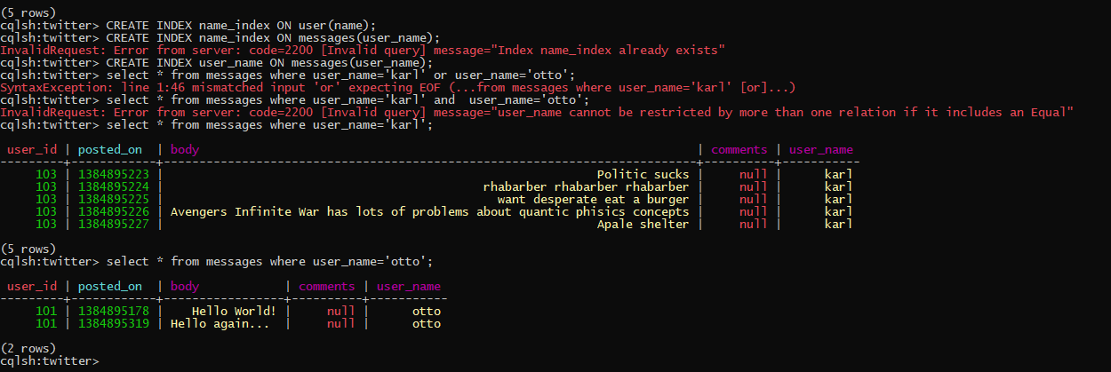

* Não permite procurar por email porque não é chave primaria nem tem índice , como solução criei um índice, mas o recomendado é criar uma nova tabela.



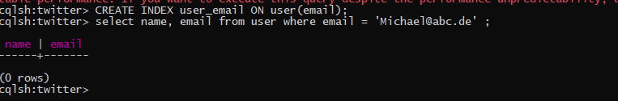

**Update**

Update não é recomendado no Cassandra e se for necessário utilizar o campo de primary key.



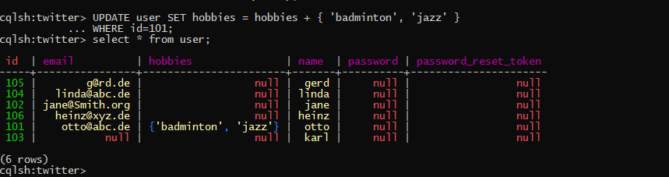

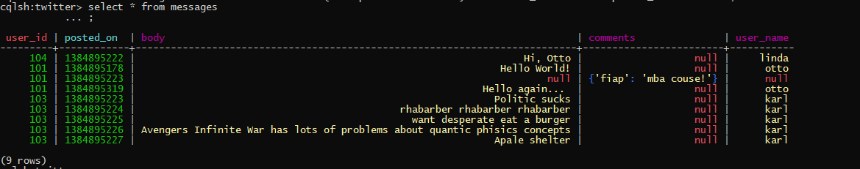

Insere caso não exista a linha, e retorna true se existir

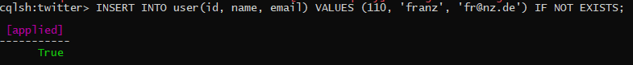

Altera o valor do email, se o email for o especificado no if.

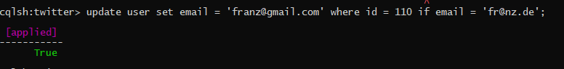

Retorna falso, porque o email não é o especificado no if.

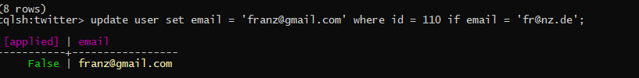

Ele some após 77 segundos

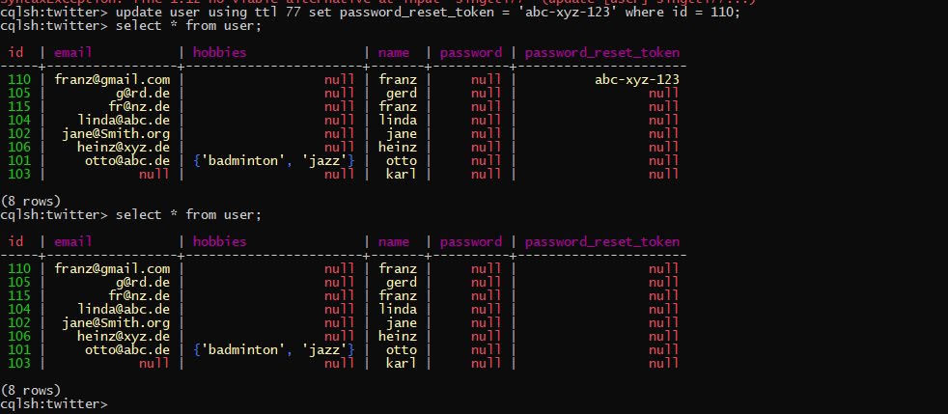

Ele altera se o código for igual ao especificado

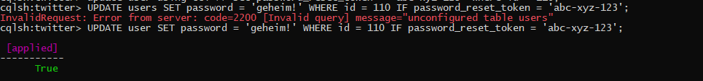

Delete

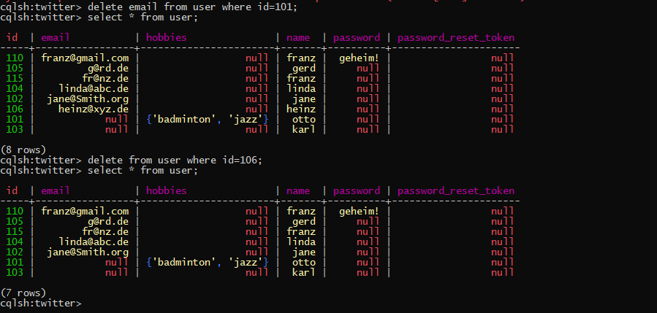

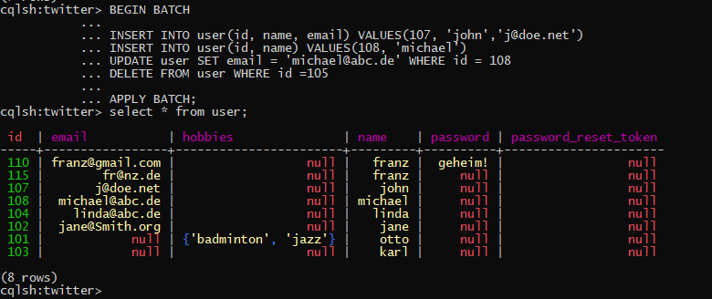

Conceitos aula que não estão no hands-on

Tabela particionado, entre os primeiros parênteses é a partição, parênteses externos cluster key.

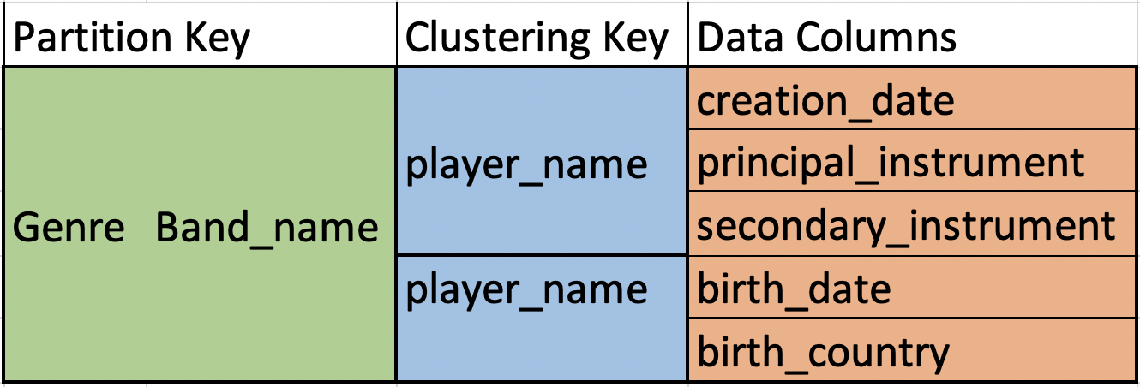

Melhor forma de utilizar o banco é sempre que precisar procurar por outro campo sem ser clustering key, é criar uma nova tabela.

Sempre tem que utilizar a partição no where, e pode adicionar o clustering key.

Uma outra forma sem ser a criação de tabela para utilizar filtros é criar uma view materalizada.

Regras: não pode mudar a partição, so pode tirar a ultima clustering key, caso mais comum de uso é mudar a clustering key